HISTORIA
Calles de Villa Crespo

PADILLA Y CAÑUELAS

Por Elena Luz González Bazán especial para Villa Crespo Digital
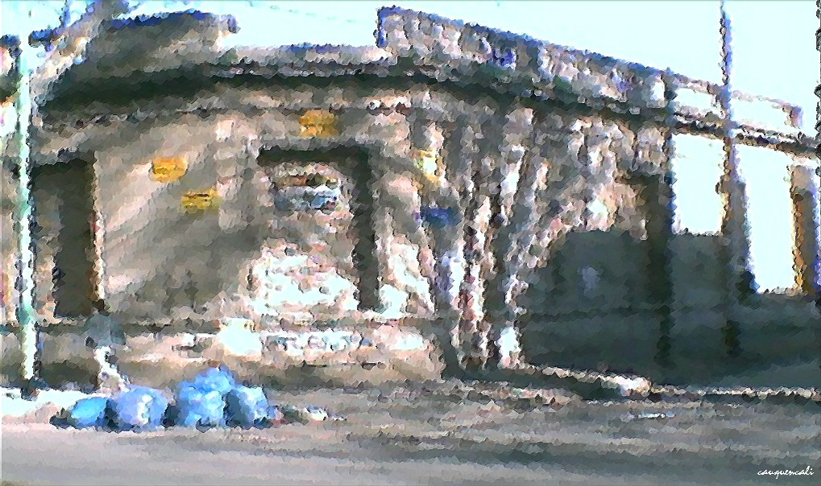
20 de mayo del 2008

Padilla es la calle donde se instaló la Fábrica Nacional del Calzado, esta fue una subsidiaria de la empresa Wattine, que tenía su casa matriz en el centro de la novel Capital Federal.

El 3 de junio de 1888 se colocó la piedra que inició la construcción de la fábrica, tiempo después seria una de las empresas con gran concentración de trabajadores.

En general, en la Capital Federal, existían talleres de fabricación de calzado, eran espacios que albergaban entre 10 a 100 trabajadores, el promedio de trabajadores hacia principios del siglo XX, en el calzado, era de 52 operarios por taller o fábrica.

La Fábrica Nacional del Calzado tuvo entre 1.200 y 2000 obreros y obreras, trabajadores y trabajadoras, donde se empleaba trabajo femenino e infantil porque era una mano de obra más económica.

La Industria del calzado
Esta industria está incluida como producción textil, según algunos trabajos que hay sobre desarrollo industrial de estas décadas.
En esta producción textil estaban además del calzado, las camisas y corbatas, pieles, corsés, lencería, ropa blanca, sombreros, y otros.

La industria del calzado estaba particularmente desarrollada, empleando sus 231 establecimientos a más de 12.000 personas, estas 52 obreras u operarios por establecimiento. La actividad textil, sin embargo, no tenía una gran capacidad en cuanto a fuerza motriz, salvo la ya mencionada industria del calzado y las grandes fábricas como Alpargatas. Los datos son para 1913-1914, antes de la Primera guerra Mundial.

Los lugares o espacios esenciales para la vida del movimiento obrero fueron los conventillos, inquilinatos o casas colectivas, también denominadas.

Esos espacios donde vivían cientos de familias, hacinadas, con pésimas condiciones de vida, braseros en las habitaciones, falta de iluminación, sin agua corriente, compartiendo baños y espacios abiertos donde jugaban los chicos y se dejaba la basura.

Por el pasaje Cañuelas, entre Padilla y Murillo había un conventillo donde iban a parar los que laboraban en estas tierras de Villa Crespo.

En el periódico de Villa Crespo, El Debate del 7 de febrero de 1909 afirman esto refiriéndose a los conventillos:

¨Realmente escandaloso lo que acontece en los conventillos instalados en la parroquia de San Bernardo. Hemos observado algunos de muy cerca y acusan atentados a la higiene y a las buenas costumbres¨.

Como siempre se condena a la víctima...

